Люминесцентные гетероструктуры CdSe/CdS на основе 2D-нанокристаллов CdSe
Саиджонов Бедил Мукимжонович
Магистрант 2г/о
Московский государственный университет им. М.В. Ломоносова
Факультет наук о материалах, Москва, Россия
bedil_saidjonov@mail.ru
Квазидвумерные полупроводниковые нанокристаллы представляют собой новый класс коллоидных наночастиц с уникальными оптическими и электронными свойствами. В 2D-нанокристаллах наблюдается строгое квантование экситонов в одном измерении вследствие малой толщины нанокристаллов по сравнению с радиусом экситона Бора. Сильная анизотропия обусловливает чрезвычайно узких полос экситонного поглощения и люминесценции. Варьирование размеров и состава 2D-полупроводниковых нанокристаллов приводит к существенному изменению их оптических и электронных свойств в широком спектральном диапазоне. Гетероструктуры типа «ядро-оболочка» привлекают большое внимание благодаря фотостабильностью, высоким значением квантового выхода и возможностью варьирование распределения носителей заряда между ядром и оболочкой, что позволяет гибко модифицировать электронных и оптических свойств получаемых нанокристаллов.
В данной работе проведен синтез и исследование оптических и структурных характеристик гетероструктуры ядро-оболочка CdSe/CdS. Синтез 2D-нанокристаллов CdSe проводили коллоидным методом. Синтез гетероструктуры CdSe/CdS осуществлялось низкотемпературным методом послойного осаждения материала оболочки на поверхности 2D-нанокристаллов CdSe.
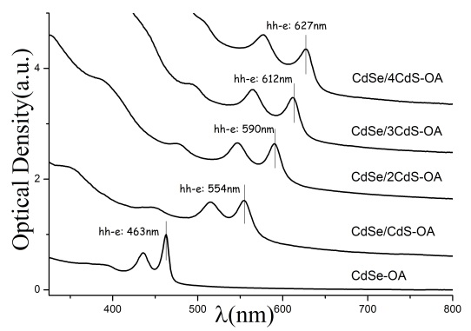
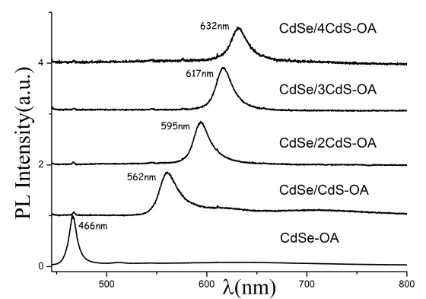
Полученные образцы были исследованы методами спектроскопии поглощения и фотолюминесценции, просвечивавшей электронной микроскопии, Рамановской спектроскопии и низкочастотной ИК-спектроскопии. Из данных оптической спектроскопии поглощения (рис.1a) следует, что наращивание монослоя CdS на поверхности CdSe сопровождается красным сдвигом полосы поглощения, но при этом спектры поглощения гетероструктур сохраняют все особенности квазидвумерных систем. Красный сдвиг полосы поглощения для гетероструктур объясняется частичной делокализацией электронов в материале оболочки, тогда как дырки остаются локализованными в ядре. Как следует из спектров фотолюминесценции (рис.1b) для гетероструктур наблюдается красный сдвиг полосы фотолюминесценции от 562нм для первого монослоя до 632нм для четырех монослоев CdS. Анализ спектров фотолюминесценции показывает уширение экситонных полос от 51мэВ для CdSe до 67мэВ для гетероструктур CdSe/CdS независимо от их состава. Незначительное уширение полос поглощения и фотолюминесценции гетероструктур связано с более высоким значением экситон-фононного взаимодействия для материала оболочки.
Рисунок 1.Спектры оптического поглощения (а) и фотолюминесценции образцов (b).

